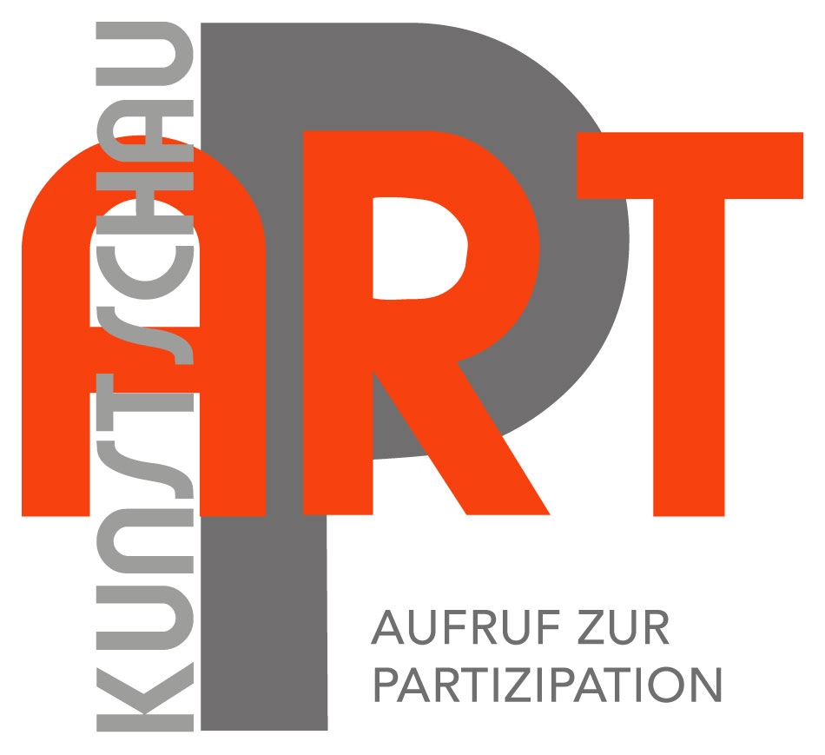

**Pressemitteilung 2**

**PART Kunstschau 2013**

**„Aufruf zur Partizipation”**

PENG, die Gesellschaft zur Förderung von Design, Kunst und Kommunikation e.V. organisiert vom 12. bis 28. April 2013 die PART Kunstschau auf über 6.000 qm in einem ehemaligen Autohaus in Mainz und hatte bundesweit Künstler zur Teilnahmebewerbung bis 10. März eingeladen.

Dem „Aufruf zur Partizipation“ folgten bis zum Bewerbungsschluss mehr als 140 Künstler aus dem gesamten Bundesgebiet und sogar Ländern wie beispielsweise Russland, Österreich und Ungarn; und stellten dem 10köpfigen Organisationsteam um Oliver Kelm, Thomas Richartz und Jonas Otte die ganze Bandbreite künstlerischer Genres vor.

Für das Team eine nicht leichte Aufgabe, aus dieser Vielzahl handwerklich guter und konzeptionell starker Arbeiten im Rahmen des zur Verfügung stehenden Raumes eine Auswahl zu treffen und bereits eine Vorstellung davon zu bekommen, wo diese Arbeiten ihren endgültigen Platz in den zahlreichen und vielfältigen Räumen des Autohauses zur Kunstschau finden können.

Mehrere Tage intensiver Sichtung, viele Rücksprachen mit den Künstlern und wiederholte Diskussionen im Team, führten letztlich zur Auswahl von mehr als 70 künstlerischen Arbeiten der Gattungen Malerei, Skulptur, Installation, Fotografie, Multimedia und Performance, die dem Publikum vorgestellt werden.

„Es ist unglaublich, was wir in den vergangenen Tagen an hochwertigen und spannenden Arbeiten gesehen haben. Das Rhein-Main-Gebiet wird damit im April um eine schöne und kreative Ausstellung bereichert werden“, so Oliver Kelm, einer der Mainzer Initiatoren.

Für alle Kunstfreunde, die sich auch für Musik, Clubbing und anderes interessieren, ist erfreulicherweise schon heute zu vermelden, dass die Kunstschau ab der Vernissage am 12. April von täglich wechselndem und außerordentlich vielfältigem Rahmenprogramm begleitet wird. Zahlreiche bekannte Musiker, Livegruppen und weitere Künstler wurden für ein spannendes und abwechslungsreiches Programm gewonnen.

In der Vorbereitungsphase wird in den kommenden Wochen die Website <http://www.part.pengland.de> ständig aktualisiert und auch die kunstorientierte Facebook-Community hat sich bereits unter dem Namen PART Kunstschau im Internet versammelt.

Mainz, 14.3.2013

Dieser Text umfasst 50 Zeilen oder 2184 Zeichen (mit Leerzeichen).

Abdruck honorarfrei, Belegexemplar an die Kontaktadresse erbeten.

Weitere Texte und Fotomaterial können angefordert werden.

**Kontaktadresse:**

Hermann Recknagel

Telefon: 0170-836 463 0

e-mail: [h.r@bevcon.de](mailto:h.r@bevcon.de)

## Herausgeber dieser Presseinformation und verantwortlich für den Inhalt

PENG Gesellschaft zur Förderung von Design, Kunst und Kommunikation e.V.

Binger Str. 23/Am Linsenberg (ehem. Autohaus Kraft)